Технология составления компьютерных тестов
средствами Excel

Рассмотрим технологию составления компьютерных тестов средствами Excel.
Можно выделить следующие этапы создание теста:
- продумывание способа оформления вопросов;
- составление вопросов;
- выбор способа ввода ответа и оформление ответа;
выбор способов оценивания и подведения итогов.
1 этап
Для оформления вопросов можно создать бланки:

Для оформления бланка используются операции:
- заливки ячеек;
- объединения ячеек.

Выбирается режим - переносить по словам и оптимальный способ размещения текста в ячейке, например, выравнивание по центру.
После создания бланка его можно скопировать столько раз, сколько вопросов в тесте.
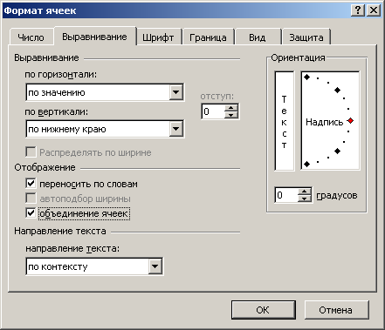

2 этап – составление вопросов.

3 этап
Программа Excel позволяет создавать тесты со свободным ответом (когда обучаемому не дается варианта ответа) и с выборочным ответом (когда обучаемому предлагаются варианты ответов, из которых он выбирает правильный).  - При создании теста со свободным ответом создается группа ячеек для ввода ответа.  - При создании теста с выборочным ответом или теста на сопоставление выполняется следующая последовательность действий:  - Выбирается позиция меню Данные.  - В ниспадающем меню выбирается команда Проверка. | 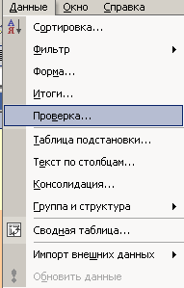

- В диалоговом окне выбирается тип данных – Список.
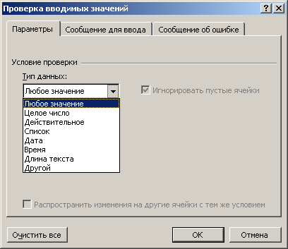
- В окне Источник перечисляются варианты ответов через точку с запятой.
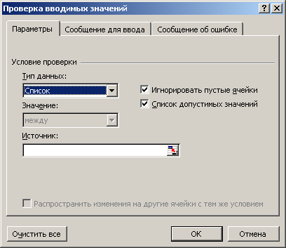
Результатом выполнения операций будет список с выборочными ответами, из которых обучаемый должен будет выбрать один ответ:

4 этап
Для подведения итогов тестирования можно предусмотреть специальный лист, на котором будут подведены итоги ответов. Для этой цели можно использовать логическую функцию ЕСЛИ.
В строке логическое выражение представляется лист рабочей книги и номер ячейки, в которой выбирался ответ; в строке Значение_если_истина - указывается реплика на правильный ответ; в строке Значение_если_ложь – указывается реплика на неправильный ответ.
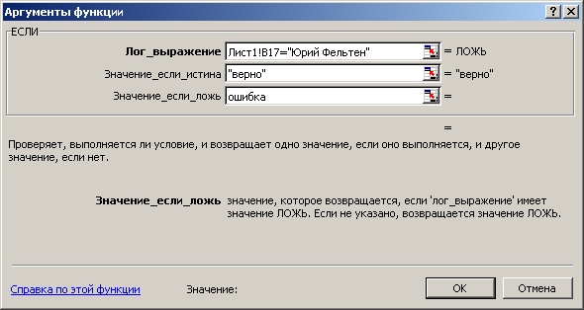
Для общего подведения итогов и подсчета количества набранных баллов можно использовать функцию СЧЕТЕСЛИ:
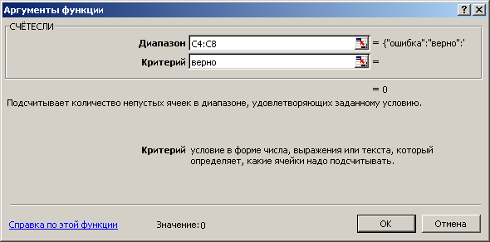

При этом в строке диапазон указывается диапазон ячеек, где анализируются ответы на вопросы, в строке критерий – значение критерия, в нашем случае слово «верно».

